РАЗРАБОТКА ИНФОРМАЦИОННО-СПРАВОЧНОЙ СИСТЕМЫ СЕРВИСНОГО ЦЕНТРА ПО РЕМОНТУ ВЫЧИСЛИТЕЛЬНОЙ ТЕХНИКЕ
Артюхина Дарья Дмитриевна, Коренькова Татьяна Николаевна, Канцур Карина
Оскольский политехнический колледж Старооскольского технологического института им А.А. Угарова (филиал) ФГАОУ ВО "Национальный исследовательский технологический университет "МИСиС", Старый Оскол

Сервисные центры по ремонту и обслуживанию компьютерной техники принимают от юридических и физических лиц устройства, нуждающиеся в ремонте, модернизации или каких-либо других действиях, требующих вмешательства специалистов. С увеличением числа клиентов и увеличением спектра услуг, возрастает число конфликтов, которые выражаются в том, что приемщик может потерять акт приема по ремонту техники, в результате чего, он может упустить срок выполнения заказов. А также такая схема увеличивает время обслуживания клиентов, т.к. техника поступает асинхронно, что приводит к путанице во время пиковых нагрузок.
Целью разработки информационно-справочной системы «Ремонт вычислительной техники» является автоматизация учета ремонтных работ и обслуживания компьютерной техники в сервисном центре.
В ходе анализа предметной области была разработана диаграмма потоков данных
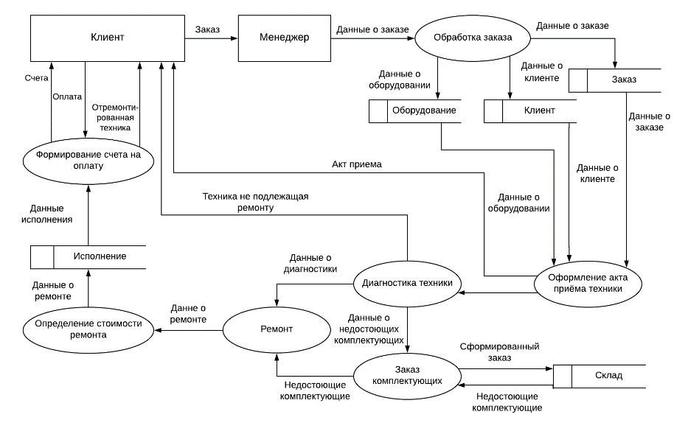
Рисунок 1 – Диаграмма потоков данных
Внешними сущностями являются Клиент и Менеджер.
Основные функции диаграммы:
• Составление заказа на ремонт техники;
• Выдача акта приема;
• Диагностика техники;
• Заказ комплектующих;
• Ремонт техники;
• Составление счет на оплату отремонтированной техники;
• Выдача техники и составление акта выдачи.
Следующим этапом мы разработали диаграмму работ. Она определяет состав работ информационной системы, последовательность и порядок их взаимодействия между собой[2].
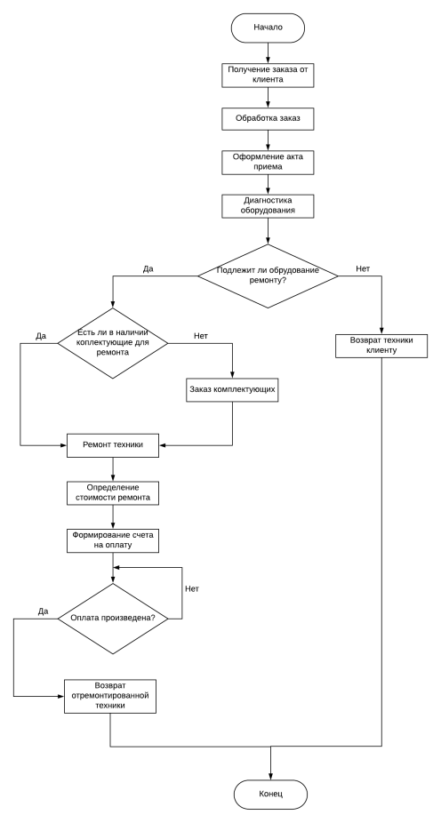
Рисунок 2 – Диаграмма работ
С помощью диаграммы работ и диаграммы потоков данных мы составили схему данных в MSAccess. Схема данных является графическим представлением структуры БД, где основными элементами являются отношения, атрибуты, внешние и внутренние ключи. На схеме определяются взаимосвязи между таблицами[3].

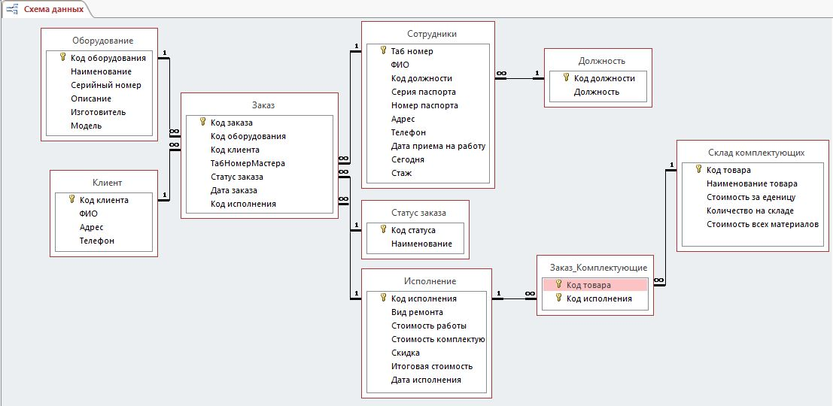
Рисунок 3 – Схема данных
После были разработаны определенные запросы для улучшения работы
- обработку информации о специалистах сервисного центра по ремонту вычислительной техники,
- регистрацию новых специалистов и настройку права доступа к ИС.
- вывод на экран результатов запросов на поиск информации о клиентах, оборудовании и ремонту техники по различным критериям;
- вывод на экран результатов запросов на поиск информации о мастерах и их работе.
- ведение базы данных о клиентах;
- ведение базы данных оборудовании и их состоянии.
- возможность формирования акта приема и акта выдачи техники;
- формирование отчетов по сотрудникам и произведенной ремонтной работе.
- обработку информации о нефункционирующем оборудовании и их состоянии;
- Возможность редактирования данных мастером о оборудовании, в случае неправильно сформированном описании оборудования;
- Хранение данных о клиентах и их оборудовании;
- Обработку хранимой информации.
Была разработана главная форма базы данных, благодаря которой можно органично пользоваться базой данных (запросы, таблицы, формы)
Разработанная база данных поможет автоматизировать учет ремонтных работ и обслуживания вычислительной техники в сервисном центре и в скором времени ремонтные работы в данных организациях будут производится намного качественнее и быстрее.
Список использованных источников
- Артюхина Д.Д., Коренькова Т.Н. Основы проектирования баз данных: учебное пособие по выполнению курсовой работы. – Старый Оскол: СТИ НИТУ «МИСиС», 2015. – 100 с.
- Артюхина Д.Д. Основы проектирования баз данных: учебное пособие. – Старый Оскол: СТИ НИТУ «МИСиС», 2014. – 60 с.
- ФуфаевЭ.В., Фуфаев Д.Э. Базы данных. — М. : Издательский центр «Академия», 2012. – 320 с.

